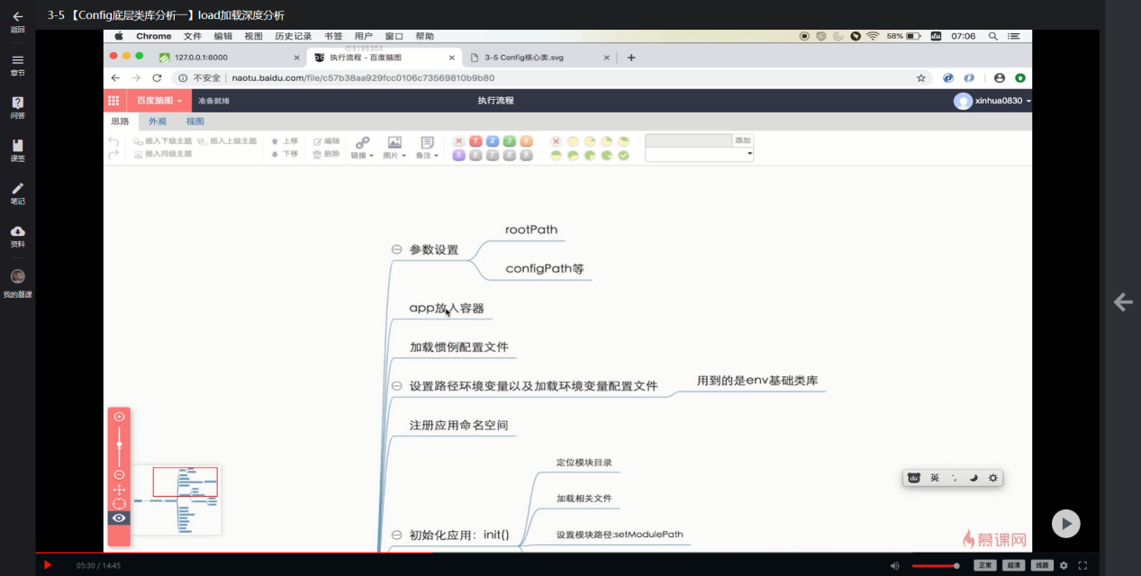

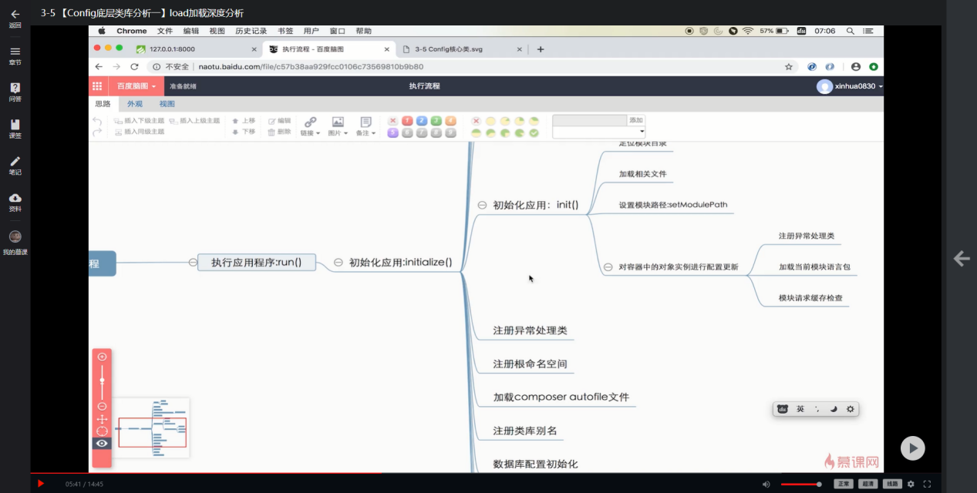

4-1 设计模式 - 单例模式

单例模式满足条件:

1. 一个私有（private 修饰）的构造器函数
2. 一个保存类实例的静态成员属性（变量）
3. 一个获取类实例的静态方法   
     
   4-2 设计模式 - 注册树模式  
    注册树模式特点:
4. 4-3 依赖注入，控制反转(一种编程思想)
5. 依赖注入主要用来减少代码之间的耦合
6. 有效分离对象和它所需的外部资源（？如何理解{以传入参数的形式，可灵活改变具 体的对象实例 }）  
     
   4-4 PHP反射机制  
    1. php5之后提供的一个特性，  
    2.

5-1 框架执行流程  
 